一Vue.js项目实战
一、配置环境和工具
1、安装node.js
安装完成之后，打开命令行工具，输入 node -v，如下图，如果出现相应的版本号，则说明安装成功。
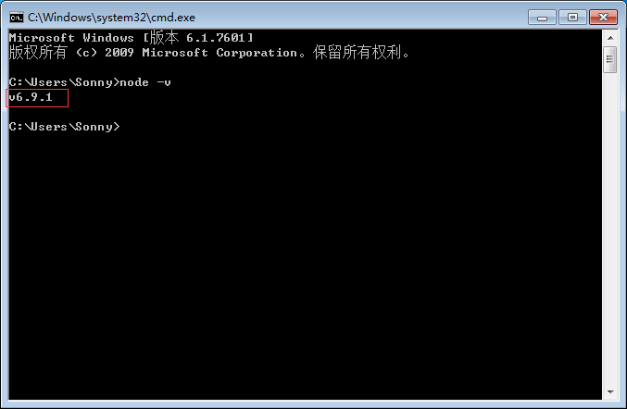
npm包管理器，是集成在node中的，所以，直接输入 npm -v就会如下图所示，显示出npm的版本信息。
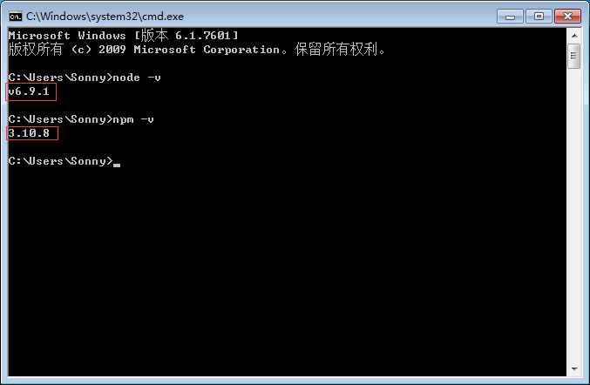
node环境已经安装完成，npm包管理器也有了。由于有些npm有些资源被屏蔽或者是国外资源的原因，经常会导致用npm安装依赖包的时候失败，所有我还需要npm的国内镜像---cnpm。
2、安装cnpm
在命令行中输入 npm install -g cnpm --registry=http://registry.npm.taobao.org 然后等待，安装完成如下图：
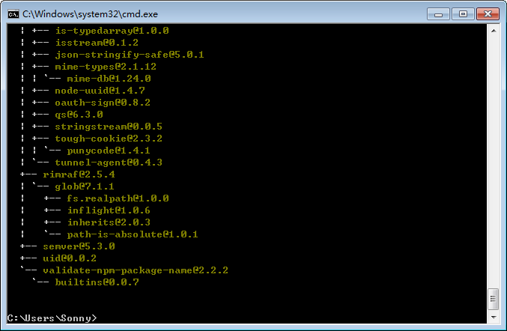
完成之后，我们就可以用cnpm代替npm来安装依赖包了。
3、安装vue-cli脚手架构建工具
在命令行中运行命令 npm install -g vue-cli ，然后等待安装完成。
通过以上三步，需要准备的环境和工具都准备好了，接下来就开始使用vue-cli来构建项目。
4、用vue-cli构建项目
要创建项目，首先我们要选定目录，然后再命令行中把目录转到选定的目录。在这里，我选择桌面来存放新建的项目，则我们需要先把目录cd到桌面，如下图：
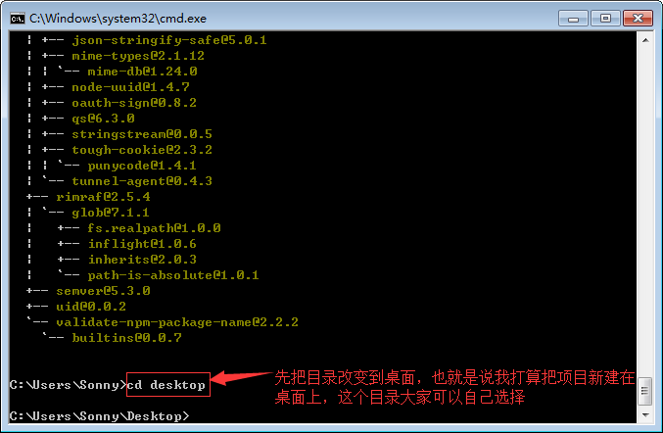
在桌面目录下，在命令行中运行命令 vue init webpack firstVue 。这个命令的意思是初始化一个项目，其中webpack是构建工具，也就是整个项目是基于webpack的。其中firstVue是整个项目文件夹的名称，这个文件夹会自动生成在你指定的目录中，如下图：
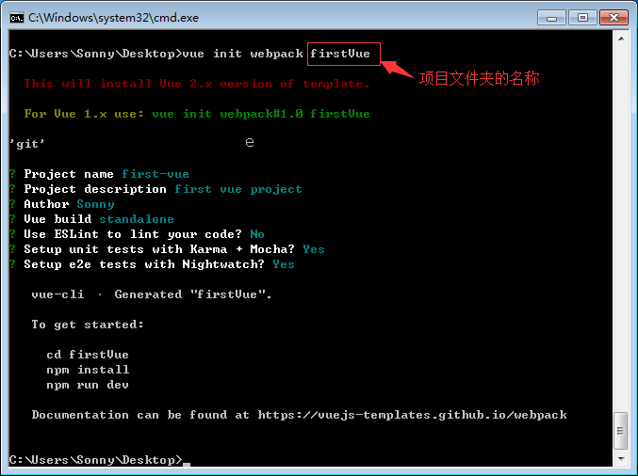
运行初始化命令的时候回让用户输入几个基本的选项，如项目名称，描述，作者等信息，如果不想填直接回车默认就好。
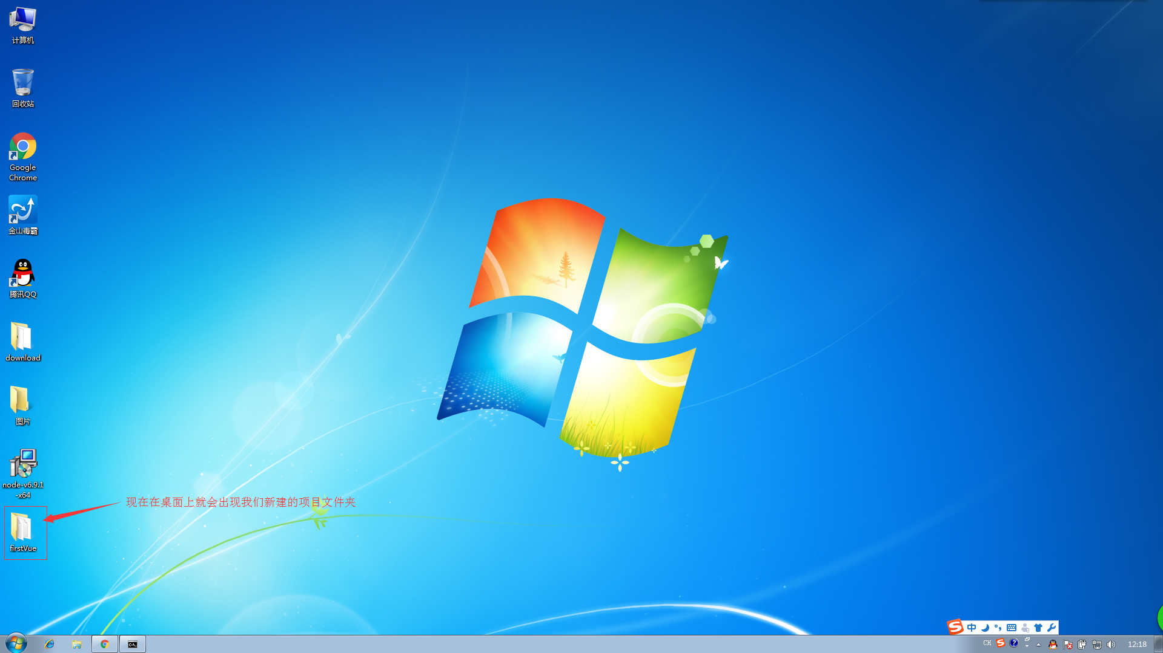
打开firstVue文件夹，项目文件如下所示：
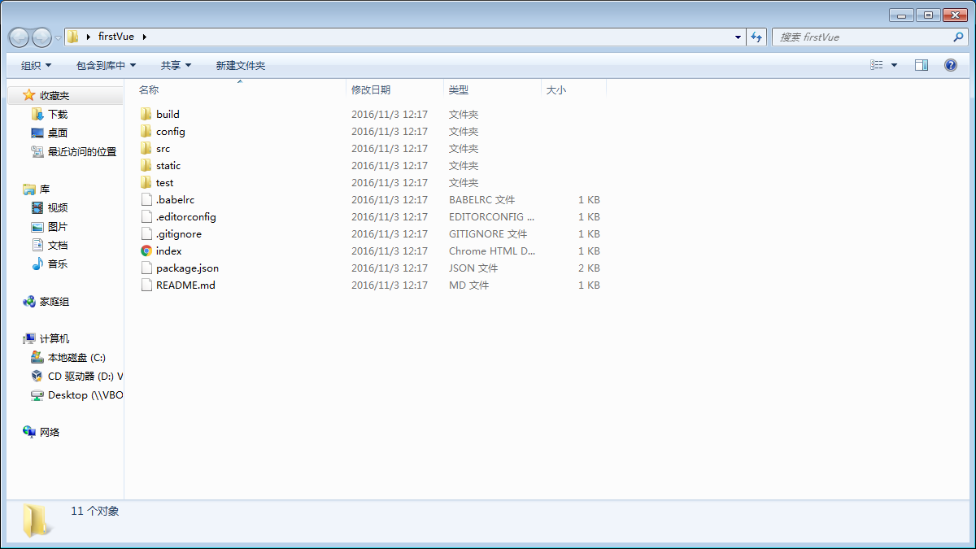
这就是整个项目的目录结构，其中，我们主要在src目录中做修改。这个项目现在还只是一个结构框架，整个项目需要的依赖资源都还没有安装，如下图：
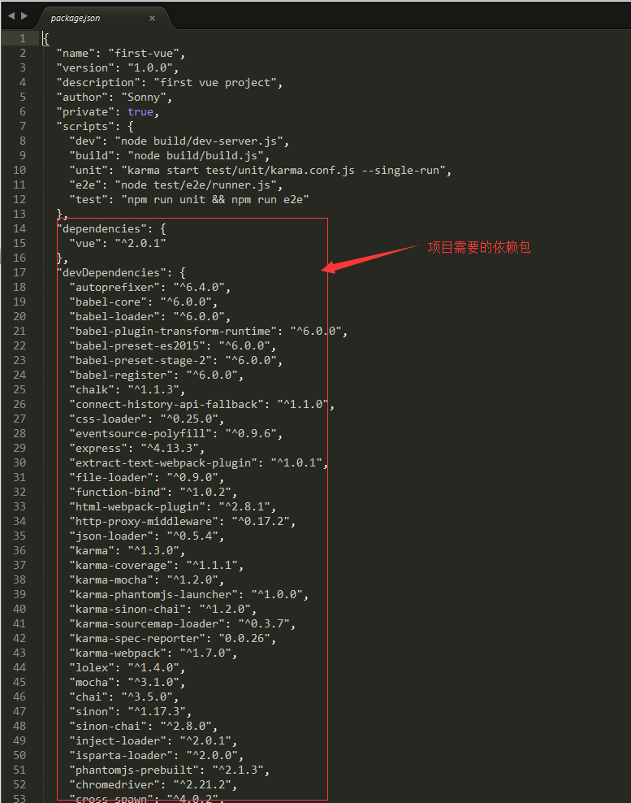
5、安装项目所需的依赖
要安装依赖包，首先cd到项目文件夹（firstVue文件夹），然后运行命令 cnpm install ，等待安装。
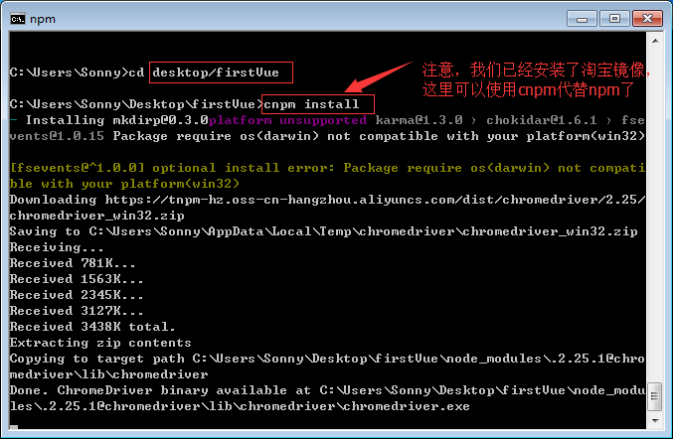
安装完成之后，会在我们的项目目录firstVue文件夹中多出一个node_modules文件夹，这里边就是我们项目需要的依赖包资源。
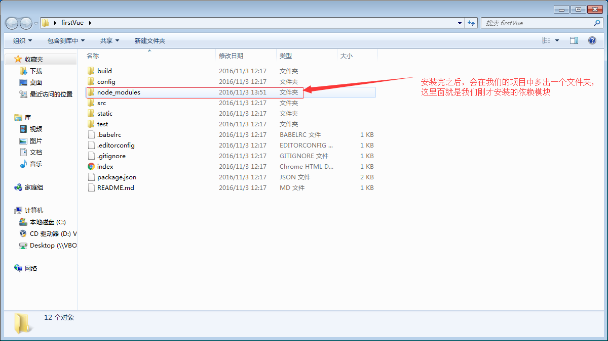
安装完依赖包之后，就可以运行整个项目了。
6、运行项目
在项目目录中，运行命令 npm run dev ，会用热加载的方式运行我们的应用，热加载可以让我们在修改完代码后不用手动刷新浏览器就能实时看到修改后的效果。
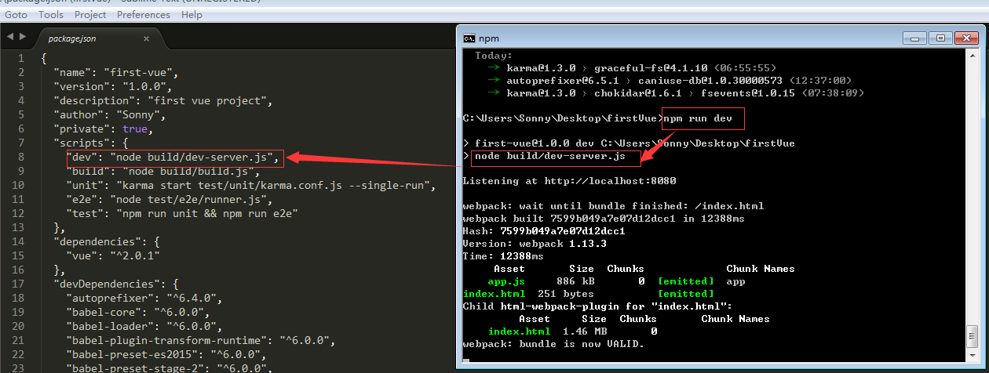
这里的 npm run dev 命令，其中的“run”对应的是package.json文件中，scripts字段中的dev，也就是 node build/dev-server.js命令的一个快捷方式。
项目运行成功后，浏览器会自动打开localhost:8080（如果浏览器没有自动打开，可以手动输入）。运行成功后，会看到如下所示的界面。
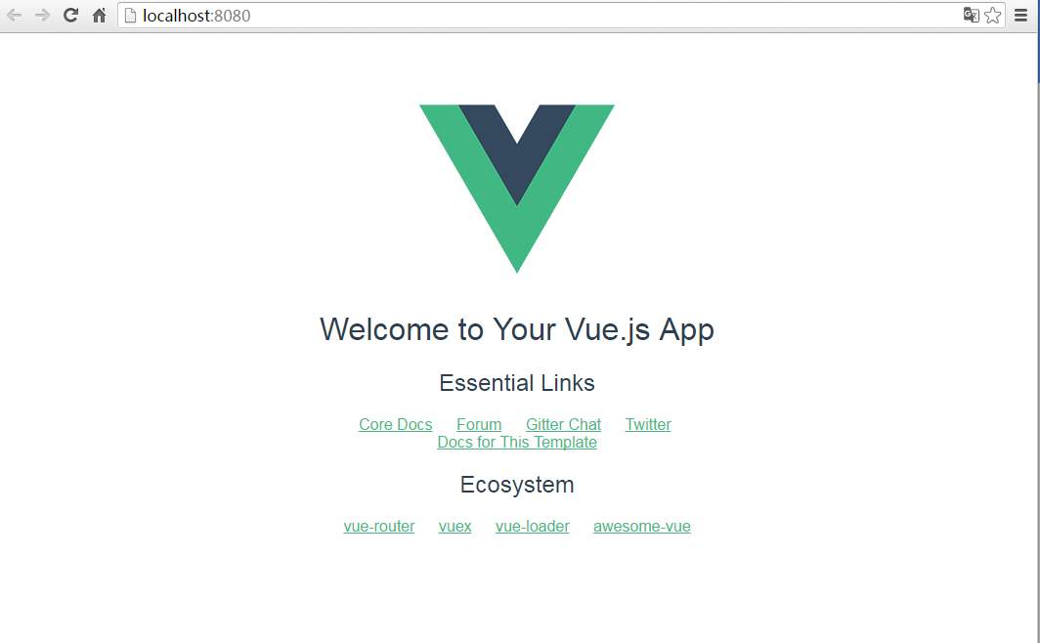
如果看到这个页面，表明项目运行成功了。
二、实战部分
前面准备了Vue.js所需的一些环境和工具。下面通过实例完成实战。
最终效果如下：
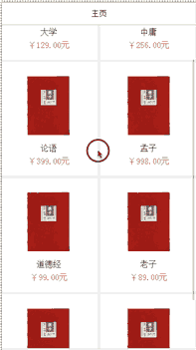
这个小demo主要用到了vue-router 2.0 和vue的单文件组件，用到如下技术：
- vue-router 2.0 定义路由配置
- router-view 和 router-link 来控制路由
- transition 控制页面之间的跳转动画
- .vue后缀名的单文件组件
- 简单的ES6语法

1、修改项目目录结构
先来看一下项目的结构，本例在原项目目录结构上稍作调整，让目录结构更清晰一些。如下图
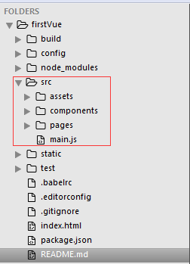
在 src 目录下，删除 App.vue ，增加 pages 文件夹，该文件夹用来用来放置我们创建的“页面”（比如，Home.vue）。其实，这里说的“页面”也是组件，只是它变现为一个“页面”而已，跟components 目录下的组件没有本质的区别，我们分开目录放置主要是更语义化，结构更清晰易懂。
2、.vue后缀名的单文件组件
组件，顾名思义就是一组元素组成的一个原件，在Vue.js中，表现为一个自定义元素。上面所展示的图中，首页的的列表中的每一项就可以看成一个组件，这个组件由一张图片，一个显示价格的元素，一个显示名称的元素组成，我就可以先把它定义为一个list组件。
首先，我们先来分析一下两个页面中组件，如下图：
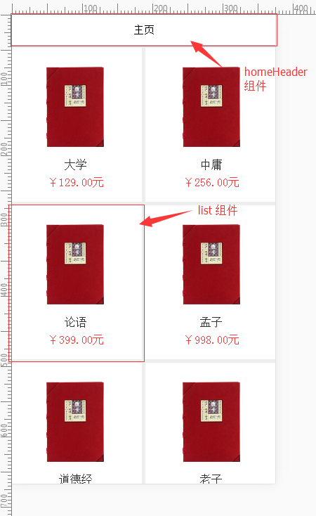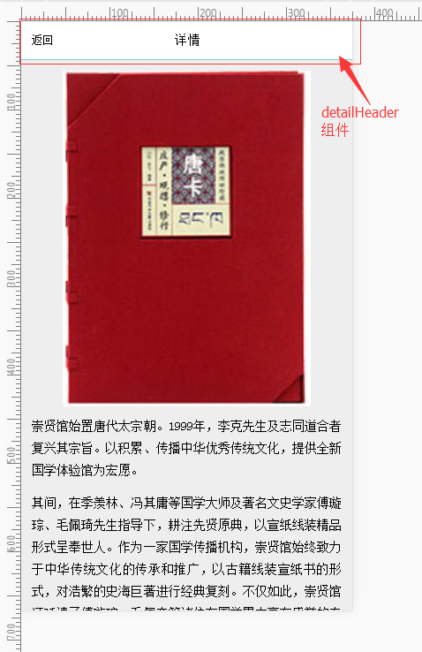
主页可以看做由两个组件组成，homeHeader和list组件，而详情页则可以看成是有detailHeader跟下边的图文内容组成
分析完两个页面的组件构成之后，我们修改项目目录如下
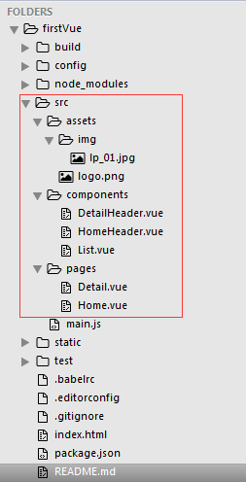
这样的目录结构，就一目了然了。两个页面，Home和detail和其中用到的三个组件。ps：assets目录下新建的img目录，里边放的一张图片是测试用的。
单文件组件.vue文件。拿List.vue为例，单文件组件的结构，如下图：

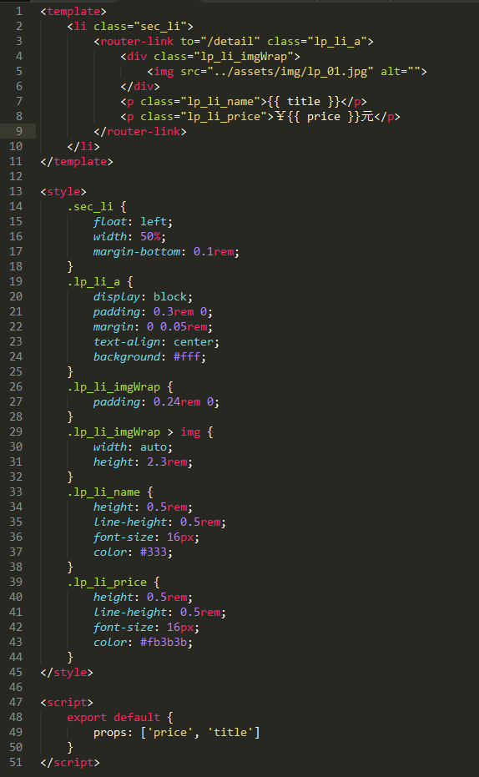
单文件组件，由三大部分组成，template、style、script。
3、template
template是放置组件的组成部分——html元素的地方，是整个组件的模板构成。不过有一点需要特别注意，template下只能存在一个根html元素作为wrapper，不能存在两个并列的跟元素，否则会报错。
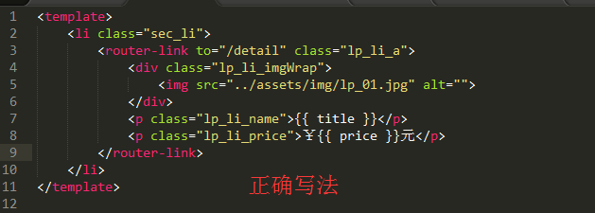
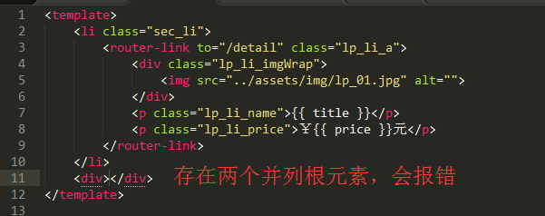
4、style
style下放置组件的样式，可以用css预处理器less或者sass等，前提是需要安装这些依赖包，和设置lang属性，也可以直接用css。这个style里的样式表在项目运行的时候会生成一个style标签，插入到index.html的head标签里，如果组件里的style标签为空，则会在index.html的head里插入一个空的style标签，所以，建议大家，这个组件没有用到css，就不要写一个空的style，直接省略就好。
既然每个组件的样式都会生成一个style插入到index.html中，我们做的又是单页面应用，所有的代码都基于index.html的，如果我们的项目比较大或者是多人协作开发的，难免会在写组件的时候会命名相同的class，这样的话，具有相同class的不同组件的样式就会收到影响，产生不可预估的样式问题。其实，在vue中可以给style设置一个scoped的属性，意思是该style里的样式只对这个组件起作用，不会影响其他组件中含有相同class的元素。
5、script
script里自然是放的js代码。这里会用到一些ES6的语法。在List.vue的script中，大致意思就是导出一个对象（这个组件），其中设置可以通过属性price和title传递数据。看下边的示意图
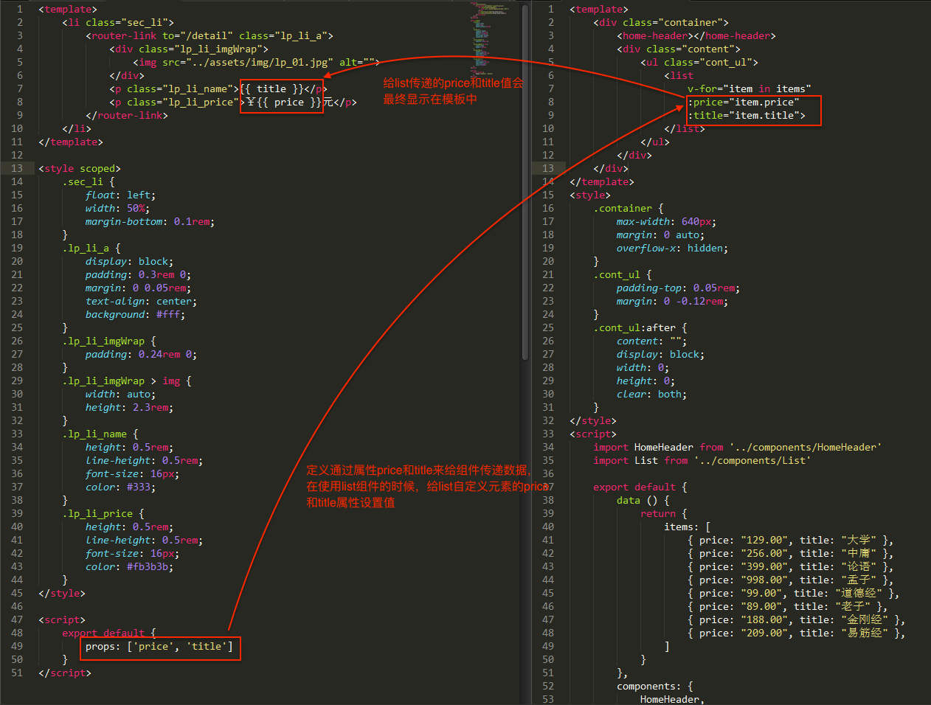
.vue单文件组件的三大组成部分大概就是这些，具体的内容，主要是script。
6、vue-router 2.0
由于用vue主要开发单页面应用，没有页面之间的跳转，在vue中，一个所谓的“页面”实则是一个看起来很像“页面”的一个组件（这个组件大部分情况下包含其他子组件）而已。既然没有页面，那怎样实现页面之间的切换呢？那就是我们现在要介绍的主角——vue-router 2.0。
vue-router是在vue中控制路由的。ps：如果你不太理解路由这个概念，可以简单的理解为url中的hash部分，只不过vue做了一些封装和完善。要控制路由，还需要借助两个vue-router自带的两个组件router-view和router-link。
7、安装vue-router 2.0
打开命令行，cd到当前项目的目录，运行 cnpm install vue-router --save ，等待安装完成即可。
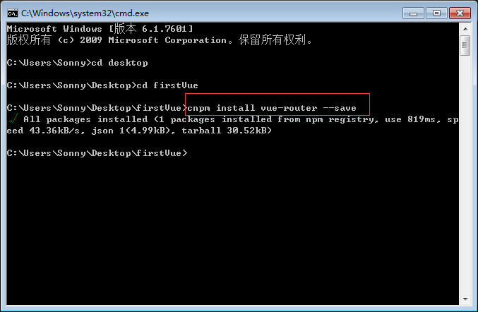
8、router-view
router-view是现实路由内容的地方，即如果有多个“页面”需要切换，显示当前“页面“的地方。需要注意的是，使用vue-router控制路由则必须router-view作为容器。
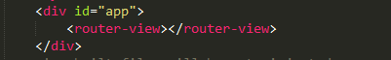
router-view还可以嵌套，即嵌套路由。
9、router-link
router-link有一个to属性，其属性值是目标路由，在运行项目的时候，router-link表现为a标签，to属性则表现为a标签的href属性。
这是List组件中用到的router-link组件。
基本的概念和准备工作都做好了，剩下的就是贴代码了。
修改根目录下的index.html如下：
- <!-- index.html -->
- <!DOCTYPE html>
- <html>
- <head>
- <meta charset="utf-8">
- <meta name="viewport" content="width=device-width, initial-scale=1, maximum-scale=1, minimum-scale=1, user-scalable=no">
- <title>first-vue</title>
- <style type="text/css">
- * { margin: 0; padding: 0; }
- html,body { background: #eee; }
- ul,li { list-style: none; }
- a { text-decoration: none; }
- img { vertical-align: middle; }
- /* 跳转页面动画 */
- .slide-enter,
- .slide_back-enter {
- position: absolute;
- width: 100%;
- }
- .slide-leave,
- .slide_back-leave {
- position: absolute;
- width: 100%;
- }
- .slide-enter-active,
- .slide_back-enter-active {
- transition: all 0.3s linear;
- }
- .slide-leave-active {
- position: absolute;
- transition: all 0.3s linear;
- transform: translate(-100%);
- }
- .slide-enter{
- transform: translateX(100%);
- }
- .slide_back-leave-active {
- position: absolute;
- transition: all 0.3s linear;
- transform: translate(100%);
- }
- .slide_back-enter {
- transform: translateX(-100%);
- }
- </style>
- </head>
- <body>
- <div id="app">
- <transition :name="transitionName">
- <router-view></router-view>
- </transition>
- </div>

- <script type="text/javascript">

- // 计算html的font-size
- (function(){
- function resizeBaseFontSize(){
- var rootHtml = document.documentElement,
- deviceWidth = rootHtml.clientWidth;

- if(deviceWidth > 640){
- deviceWidth = 640;
- }

- rootHtml.style.fontSize = deviceWidth / 7.5 + "px";
- }

- resizeBaseFontSize();

- window.addEventListener("resize", resizeBaseFontSize, false);
- window.addEventListener("orientationchange", resizeBaseFontSize, false);
- })();
- </script>
- </body>
- </html>
其中 transition组件是用来控制页面切换的动画用的，transitionName绑定到的是main.js中的data中的transitionName字段。
修改src目录下的main.js如下：
- // main.js
- // 导入Vue，这个是必需的，在使用Vue之前，必须先导入
- import Vue from 'vue'

- // 导入 vue-router，并使用
- import VueRouter from 'vue-router'
- Vue.use(VueRouter)

- // 导入 pages 下的 Home.vue
- import Home from './pages/Home'
- import Detail from './pages/Detail'

- // 定义路由配置
- const routes = [
- {
- path: '/',
- component: Home
- },
- {
- path: '/detail',
- component: Detail
- }
- ]

- // 创建路由实例
- const router = new VueRouter({
- routes
- })

- // 创建 Vue 实例
- new Vue({
- el: '#app',
- data(){
- return {
- transitionName: 'slide'
- }
- },
- router, // 在vue实例配置中，用router
- watch: {
- // 监视路由，参数为要目标路由和当前页面的路由
- '$route' (to, from){
- const toDepth = to.path.substring(0, to.path.length-2).split('/').length
- // 官方给出的例子为 const toDepth = to.path.split('/').length 由于现在只有两个路由路径'/'和'/detail'
- // 按照官方给的例子，这两个路由路径深度都为 2 ，所以，这里稍作调整
- const fromDepth = from.path.substring(0, from.path.length-2).split('/').length
- this.transitionName = toDepth < fromDepth ? 'slide_back' : 'slide'
- // 根据路由深度，来判断是该从右侧进入还是该从左侧进入
- }
- }
})
HomeHeader.vue代码
- [plain] view plain copy
- <!-- HomeHeader.vue -->
- <template>
- <header class="header">
- <div class="header_inner">
- <div class="header_cont">主页</div>
- </div>
- </header>
- </template>

- <style>
- .header {
- height: 0.88rem;
- }
- .header_inner {
- position: fixed;
- top: 0;
- left: 0;
- right: 0;
- z-index: 99;
- max-width: 640px;
- height: 0.88rem;
- box-sizing: border-box;
- margin: 0 auto;
- padding: 0 0.24rem;
- border-bottom: 0.02rem solid #80ccd6;
- background-color: #fff;
- }
- .header_cont {
- text-align: center;
- padding: 0 0.4rem;
- line-height: 0.86rem;
- font-size: 15px;
- overflow: hidden;
- text-overflow: ellipsis;
- white-space: nowrap;
- }
</style>
List.vue代码
- <!-- List.vue -->
- <template>
- <li class="sec_li">
- <router-link to="/detail" class="lp_li_a">
- <div class="lp_li_imgWrap">
- <img src="../assets/img/lp_01.jpg" alt="">
- </div>
- <p class="lp_li_name">{{ title }}</p>
- <p class="lp_li_price">￥{{ price }}元</p>
- </router-link>
- </li>
- </template>

- <style scoped>
- .sec_li {
- float: left;
- width: 50%;
- margin-bottom: 0.1rem;
- }
- .lp_li_a {
- display: block;
- padding: 0.3rem 0;
- margin: 0 0.05rem;
- text-align: center;
- background: #fff;
- }
- .lp_li_imgWrap {
- padding: 0.24rem 0;
- }
- .lp_li_imgWrap > img {
- width: auto;
- height: 2.3rem;
- }
- .lp_li_name {
- height: 0.5rem;
- line-height: 0.5rem;
- font-size: 16px;
- color: #333;
- }
- .lp_li_price {
- height: 0.5rem;
- line-height: 0.5rem;
- font-size: 16px;
- color: #fb3b3b;
- }
- </style>

- <script>
- export default {
- props: ['price', 'title']
- }
</script>
DetailHeader.vue代码
- <!-- DetailHeader.vue -->
- <template>
- <header class="header">
- <div class="header_inner flexWrap">
- <div
- id="header_btn_nav"
- class="header_btn header_btn_back"
- v-on:click="goBack"
- >返回</div>
- <div class="header_cont flex">详情</div>
- <div class="header_btn header_btn_cart"></div>
- </div>
- </header>
- </template>

- <style>
- .flexWrap {
- display: -webkit-flex;
- display: flex;
- }
- .flex {
- flex: 1;
- }
- .header {
- height: 0.88rem;
- }
- .header_inner {
- position: fixed;
- top: 0;
- left: 0;
- right: 0;
- z-index: 99;
- max-width: 640px;
- height: 0.88rem;
- box-sizing: border-box;
- margin: 0 auto;
- padding: 0 0.24rem;
- border-bottom: 0.02rem solid #80ccd6;
- background-color: #fff;
- }
- .header_btn {
- width: 0.5rem;
- height: 100%;
- background-repeat: no-repeat;
- }
- .header_btn_back {
- line-height: 0.86rem;
- }
- .header_cont {
- text-align: center;
- padding: 0 0.4rem;
- line-height: 0.86rem;
- font-size: 15px;
- overflow: hidden;
- text-overflow: ellipsis;
- white-space: nowrap;
- }
- .header_btn:active {
- opacity: 0.7;
- }
- </style>
- <script>
- export default {
- methods: {
- goBack(){
- window.history.back();
- }
- }
- }
</script>
Home.vue代码
- <!-- Home.vue -->
- <template>
- <div class="container">
- <!-- 由于html不区分大小写，所以js中驼峰命名方式在html中要改成用短横线连接的形式 -->
- <home-header></home-header>
- <div class="content">
- <ul class="cont_ul">
- <list
- v-for="item in items"
- :price="item.price"
- :title="item.title">
- </list>
- </ul>
- </div>
- </div>
- </template>
- <style>
- .container {
- max-width: 640px;
- margin: 0 auto;
- overflow-x: hidden;
- }
- .cont_ul {
- padding-top: 0.05rem;
- margin: 0 -0.12rem;
- }
- .cont_ul:after {
- content: "";
- display: block;
- width: 0;
- height: 0;
- clear: both;
- }
- </style>
- <script>
- // 导入要用到的子组件
- import HomeHeader from '../components/HomeHeader'
- import List from '../components/List'

- export default {
- data () {
- return {
- items: [
- { price: "129.00", title: "大学" },
- { price: "256.00", title: "中庸" },
- { price: "399.00", title: "论语" },
- { price: "998.00", title: "孟子" },
- { price: "99.00", title: "道德经" },
- { price: "89.00", title: "老子" },
- { price: "188.00", title: "金刚经" },
- { price: "209.00", title: "易筋经" },
- ]
- }
- },
- // 在components字段中，包含导入的子组件
- components: {
- HomeHeader,
- List
- }
- }
</script>
Detail.vue代码
- <!-- Detail.vue -->
- <template>
- <div class="detail">
- <detail-header></detail-header>
- <img src="../assets/img/lp_01.jpg" alt="">
- <p>崇贤馆始置唐代太宗朝。1999年，李克先生及志同道合者复兴其宗旨。以积累、传播中华优秀传统文化，提供全新国学体验馆为宏愿。</p>
- <p>其间，在季羡林、冯其庸等国学大师及著名文史学家傅璇琮、毛佩琦先生指导下，耕注先贤原典，以宣纸线装精品形式呈奉世人。作为一家国学传播机构，崇贤馆始终致力于中华传统文化的传承和推广，以古籍线装宣纸书的形式，对浩繁的史海巨著进行经典复刻。不仅如此，崇贤馆还延请了傅璇琮、毛佩奇等诸位在国学界内享有盛誉的专家和学者担纲学术顾问，以精益求精的治学态度面对每一部崇贤馆的作品，使之成为学术史中无尚的精品。</p>
- </div>
- </template>
- <style>
- .detail {
- padding: 0.24rem;
- font-size: 12px;
- }
- img {
- display: block;
- width: 80%;
- margin: 0 auto 0.2rem;
- }
- p {
- font-size: 14px;
- line-height: 0.5rem;
- text-align: justify;
- padding-bottom: 0.24rem;
- }
- </style>
- <script>
- import DetailHeader from '../components/DetailHeader'

- export default {
- components: {
- DetailHeader
- }
- }
</script>
最后，style的scoped属性的问题。现在，我们把List.vue中的style加上scoped属性，然后在命令行cd到项目目录，运行 npm run dev ，在浏览器访问localhost:8080，然后审查列表标签，会发现在列表标签中多了一个自定义属性，如下
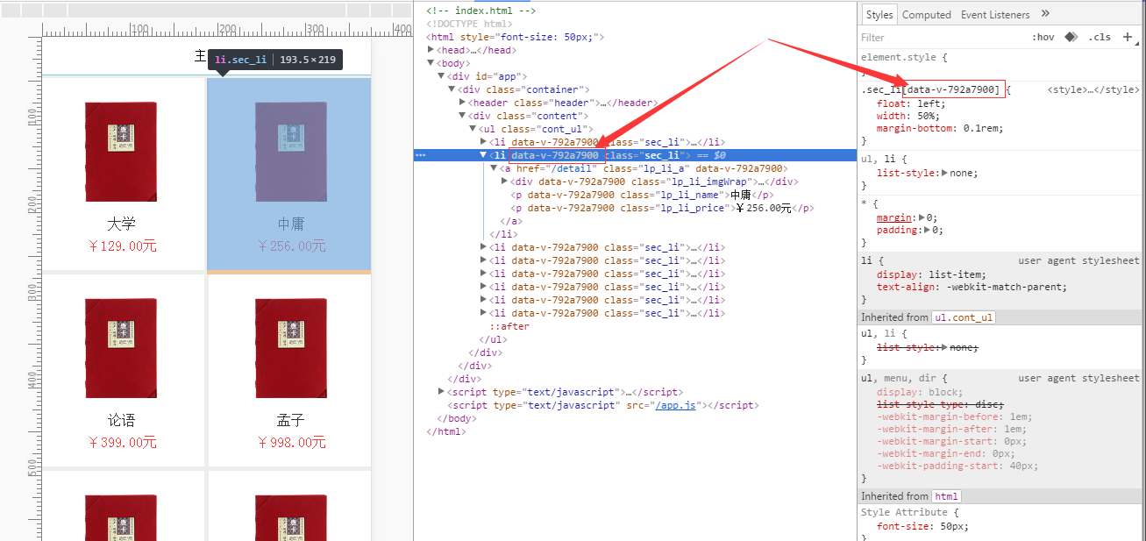
相应的css选择器也成了复合选择器，在原有选择器基础上复合了一个属性选择器，这就是style scoped的奥秘之处。
项目源码托管网址https://github.com/harrison-666/front-end/tree/master/vue/project/firstVue-master

